"Расскажем вместе о войне"
В Слуцкой районной центральной библиотека прошла культурно-просветительская акция «БиблиоСумерки»
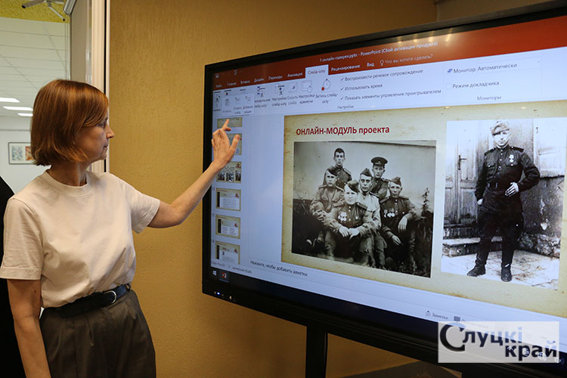
Работники библиотеки подготовили для гостей необычную, насыщенную программу, основная тема - 80-летие Победы в Великой Отечественной войне.
Торжественное открытие акции прошло под чарующие мелодии детского духового оркестра Слуцкой детской школы искусств.
- Скоро будем праздновать День Победы. Мы живем в мире и согласии уже 80 лет благодаря нашим дедам, прадедам, которые ценой своих жизней добыли нам мир. И наша с вами задача - помнить о великом подвиге советского народа, наших дедов и прадедов, - отметил поэт, председатель областного отделения 00 «Союз писателей Беларуси» Леонид Кривонос:
На первом этаже библиотеки для участников мероприятия провели слайд-знакомство с интерактивным патриотическим проектом «Онлайн-галерея «Герои Победы и галереей писателей-фронтовиков Слутчины. Ну и какое же путешествие без атмосферного фото? Гости с удовольствием позировали в тематических фотозонах.
Никого не смогла оставить равнодушным выставка работ художника-фронтовика В.С. Садина «От Сталинграда до Кенингсберга: фронтовые версты Владимира Садина». Благодаря талантливой руке художника, глядя на картины, гости могли проникнуться атмосферой военных лет.
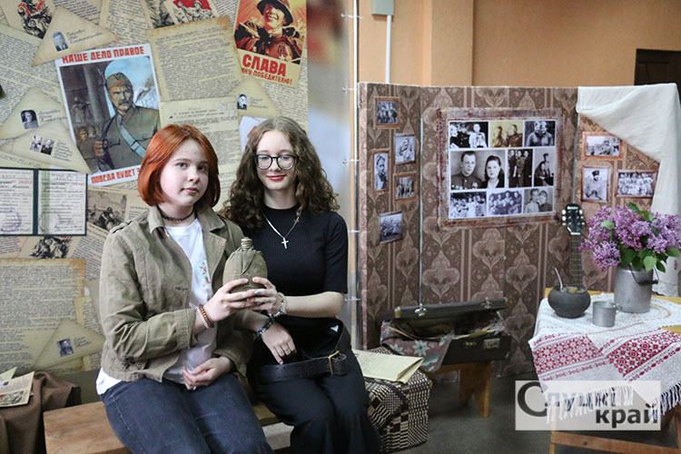
Можно было написать письмо ровеснику в далекий 1945-й, поучаствовать в патриотических играх, сложить журавлика из бумаги, создать букет Победы и даже собрать и разобрать автомат.
Невозможно было пройти и мимо интерактивного стенда «Прадед, я тебя помню...». Признаться, дрожащей от волнения рукою, добавила и своего журавлика с подписью, отдавая дань памяти и уважения своим дедам и прадедам...
Немалый интерес у гостей вызвало и арт-занятие, которое провела нейро-художник, специалист нейрографики Оксана Подобед. Желающим предлагалось положить на лист бумаги монетку и, толкая ее стержнем фломастера, провести линию, которая получалась извилистой, как наша жизнь.
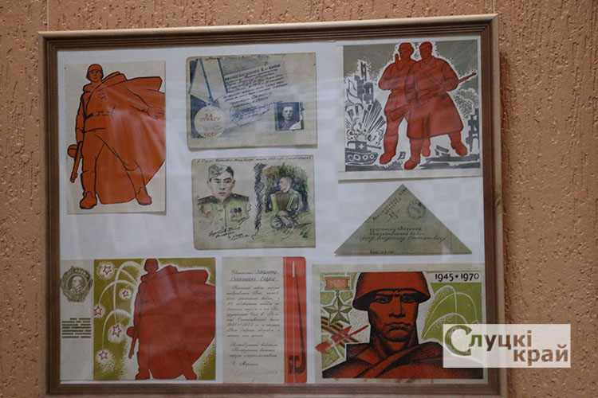
О православии во время Великой Отечественной войны рассказал краевед Андрей Попов.
Передать волю к Победе советского народа помогла выставка-инсталляция военных плакатов.
Не обошлось в "БиблиоСумерках" и без территории кино, где демонстрировались короткометражные тематические фильмы.
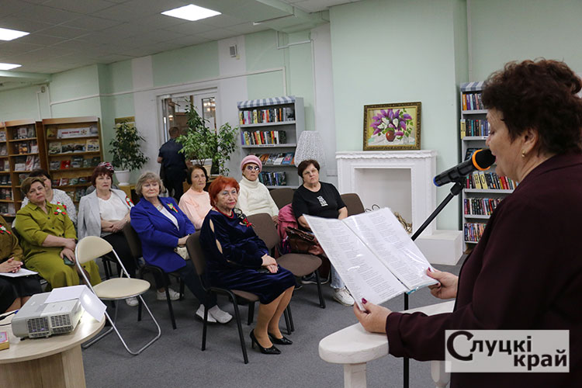
На импровизированном привале гостям предлагали ароматный травяной чай с хлебными сухарями. Можно было продегустировать солдатские бутерброды.
Многочисленные выставки, литературные и художественные экспозиции, игры и мастер-классы, фотозоны и песни военных лет - «БиблиоСумерки» в Слуцкой районной центральной библиотеке были насыщенными.
Алина, учащаяся 7-го класса СШ №10 им. С.Ф. Рубанова:
- Я часто посещаю различные мероприятия, которые проходят в библиотеке, это всегда интересно и познавательно. Однако «БиблиоСумерки» превзошли все мои ожидания. Различные тематические площадки, выставки и лекции позволили узнать много новых эпизодов о Великой Отечественной войне, проникнуться атмосферой тех лет, интересно и с пользой провести время.
Ирина ШАБАШЕВА
Слуцкі край. — 2025. — 3 мая. — С. 7.

